Информация для вас

ПРОФИЛАКТИКА КОРОНАВИРУСА - КАК УБЕРЕЧЬ СЕБЯ И БЛИЗКИХ ОТ БОЛЕЗНИ



« Единственная красота, которую я знаю – это здоровье».

Генриха Гейне

В настоящее время вопрос о здоровье и здоровом образе жизни становится все более актуальным. Среди массы вредных саморазрушающих привычек курения, алкоголизма, наркомания добавился коронавирусная инфекция, которая поражает все больше и больше людей на планете, имеет название коронавирусная инфекция COVID-19. Относится к группе острых респираторных вирусных инфекций, но отличается своей агрессивностью, так как заболевание может протекать в тяжелой форме, провоцируя возникновение осложнений в виде вирусной пневмонии. Это чревато появлением дыхательной недостаточности, в крайних случаях – смертью.

В рамках месячника ЗОЖ и в целях пропаганды здорового образа жизни среди населения Угловского района проводится разнообразные онлайн мероприятия.

Угловская библиотека в этой связи оформила информационное окно: «Здоровье в твоих руках». Размещено в здании Угловского дома культуры на первом этаже, где каждый прохожий еще раз может узнать определенные профилактические меры, и защитить себя от инфекционного заболевания.

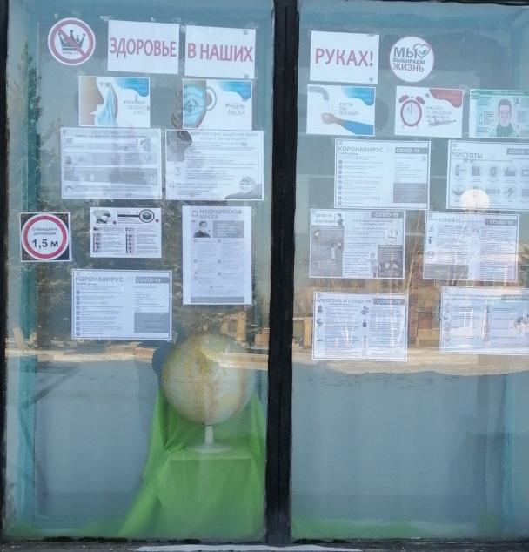

Каковы симптомы заболевания, вызванного новым коронавирусом?

Как передаётся коронавирус?

В чем разница между коронавирусом и вирусом гриппа?

В чем разница между коронавирусом и вирусом гриппа?

Как правильно носить медицинскую маску?

Кто в группе риска? Как взаимодействует алкоголь, табакокурение и короновирус.

Ознакомтись с нашими плакатами. Ведь недаром гласит латинское утверждение "Кто предупреждён, тот вооружён"

Следует вывод: на сегодня, чтобы уберечься от инфицирования вирусом короны, вы можете соблюдать простые рекомендации. Личная гигиена, избегание массовых скоплений людей, укрепление защитных сил организма. Своевременная самоизоляция в случае инфицирования помогут предотвратить распространения вируса среди населения.

<https://ok.ru/uglovskaya.modelnayabiblioteka/statuses/152654486301645>

**Акция в действии**

**Мы за добрые дела**

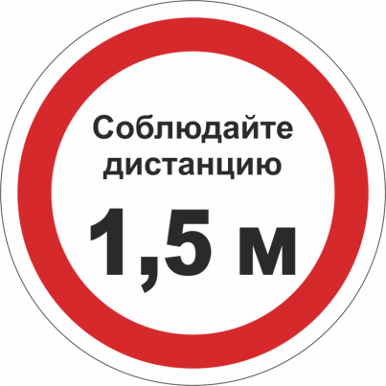

Роспотребнадзор обязал обеспечить дистанцию между сотрудниками во время работы в период коронавируса.

Установление социальной дистанции требует соблюдения определенного расстояния между людьми. При коронавирусе это позволяет исключить возможность заражения в момент чихания или кашля или при непосредственном контакте с зараженным.

Величина минимальной социальной дистанции при коронавирусе установлена равной 1 метру. Соблюдать ее необходимо в общественных местах и в общественном транспорт.(Сообщает источник <https://its.1c.ru/db/newsclar/content/469095/hdoc> ).

Как известно люди забывают о соблюдении дистанции в процессе жизненной суеты. Работники Угловской меж поселенческой библиотеки 25 ноября провели акцию « День добрых дел» в рамках месячника пропаганды здорового образа жизни и повышения уровня информированности населения о необходимости соблюдения санитарных норм и правил в целях снижения и не допущения дальнейшего распространения COVID-19.

Распечатанную эмблему «Соблюдай дистанции 1,5 М», расклеили по магазинам и социальнозначемым объектам. Как напоминание : Наше здоровье в наших руках !

<https://ok.ru/uglovskaya.modelnayabiblioteka/statuses/152654714366925>